Cv Patricio Rodriguez

2011

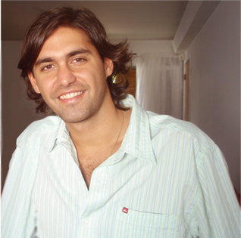
Patricio Rodriguez

54 261 4393141
54 261 153692707 145*7571
DNI 26559241
2 de Abril 1978 33 años
pr.arquitectura@live.com
Santa Cruz 2170
Mendoza, Argentina

Educación Arquitecto - Universidad de Mendoza

Experiencia
Laboral 01/12/2007 – 01/01/2008 - Canin Associates Urban Planners &
Landscape Architects
Trabajo Independiente

-Renders de visualización 3d de centro comercial con viviendas residenciales y canchas de golf.

01/03/2008 – 01/05/2009 – Casas Residenciales
Trabajo Independiente

- Toma de partido y proyecto
- Representación gráfica
- Presentación de Documentación Municipal
- Dirección técnica y visita de obra

01/01/2003 - 01/05/2009 - Bollati-Altinier Estudio-Constructora
Como Arquitecto

- Confección y presentación de la documentación requerida en municipios.
- Asesoramiento técnico en distintas etapas de la obra.
- Creación de detalles técnicos en AutoCad.
- Estudio de planeamiento del espacio.
- Visitas de obra.
- Presentación de proyectos a los clientes.

01/06/2009 - Actualmente – HiperAberturas (ex Gauna-Pahud SA)
Como Representante Comercial.

- Encargado de asesoramiento técnico en aberturas de alta prestación en aluminio y pvc.
- Comercialización y venta de las mismas.
- Manejo de personal: 4 empleados a cargo.
- Coordinación de Logística
- Servicio post venta.

01/03/2011 - Actualmente – Barrio El Torreón
Como Director Técnico y mantenimiento

- Realización de tareas de mantenimiento y remodelación de unidades particulares y espacios comunes de urbanización El Torreón.

Computación - AutoCAD 2d & 3d. (avanzado)
- Adobe Photoshop (avanzado)
- 3dStudio Max (intermedio)
- Revit (normal)
- Sketch up (intermedio)
- Corel Draw (intermedio)
- Office suite (intermedio)

Sobre mi Habilidad para trabajar en grupos como así también en forma independiente.
Auto motivado
Organizado
Puntual
Flexible
Idiomas: Inglés.
Disponibilidad para viajar.

Referencias Nombre: Arq. Gisela Bollati
Estudio: www.bollati-altinier.com
Teléfono: 261 154545230
Email: gisealbollati@yahoo.com.ar

Nombre: Rodrigo Bellido
Compañía: HiperCerámico
Teléfono: 261 155352442
Email: rf_bellido@yahoo.com.ar

